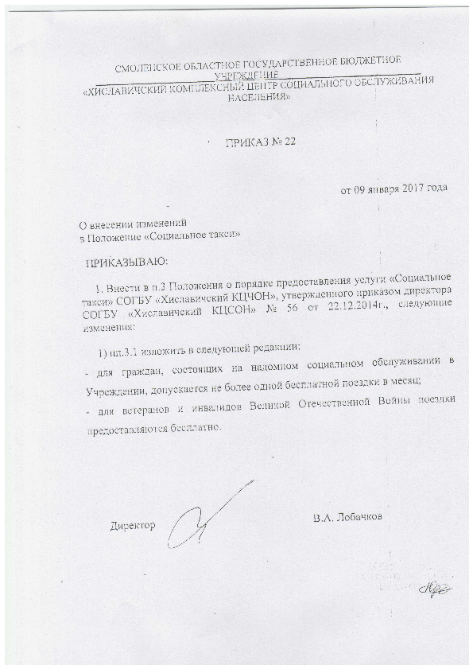

Утверждено приказом директора СОГБУ

«Хиславичский КЦСОН»
от «09» января 2014 г. № 20

ПОЛОЖЕНИЕ

о порядке предоставления услуги «Социальное такси» СОГБУ «Хиславичский КЦСОН».

1.Общие положения

1.1. Положение о порядке предоставления услуги «Социальное такси» (далее – Положение) разработано в соответствии с Федеральным законом от 10 декабря 1995 г. №195-ФЗ «Об основах социального обслуживания населения в Российской Федерации», Федеральным законом от 2 августа 1995 г. №122-ФЗ «О социальном обслуживании граждан пожилого возраста и инвалидов, Постановлением Правительства РФ от 14 февраля 2009 г. №112 «Об утверждении правил перевозок пассажиров и багажа автомобильным транспортом и городским наземным электрическим транспортом», Федеральным законом от 8 ноября 2007 г. N 259-ФЗ "Устав автомобильного транспорта и городского наземного электрического транспорта", Федеральным законом от 21 апреля 2011 г. N 69-ФЗ "О внесении изменений в отдельные законодательные акты Российской Федерации", Постановлением Правительства РФ от 14 февраля 2009 г. №112 «Об утверждении правил перевозок пассажиров и багажа автомобильным транспортом и городским наземным электрическим транспортом», Постановлением Администрации Смоленской области от 31 августа 2011 г. № 516 «Об организации осуществления деятельности по перевозке пассажиров и багажа легковыми такси на территории Смоленской области» и устанавливает объем, порядок и условия предоставления транспортных услуг как меры социальной поддержки направленные на повышение доступности, оперативности, эффективности, обеспечения отдельным категориям граждан беспрепятственного доступа к социально значимым объектам п. Хиславичи и Хиславичского района.
1.2. Основные понятия, используемые в настоящем Положении:
- услуга «Социальное такси» - услуга, оказываемая СОГБУ «Хиславичский КЦСОН» (далее – Учреждение) с использованием автотранспорта Учреждения (далее – Услуга) по перевозке отдельных категорий граждан от начального пункта до пункта назначения.
- заказчик - физическое лицо, которое по договору на оказание услуги «Социальное такси» пользуется транспортным средством, предоставляемым для перевозки пассажиров и багажа;
- исполнитель – СОГБУ «Хиславичский КЦСОН», принявшее на себя по договору оказания услуги «Социальное такси» обязанность предоставить заказчику транспортное средство для перевозок пассажиров и багажа.
- начальный пункт – место подачи автотранспортного средства для перевозки потребителя Услуги: место жительства потребителя Услуги либо социально - значимый объект, расположенный на территории поселка Хиславичи или Хиславичского района;
- пункт назначения – социально-значимый объект, расположенный на территории поселка Хиславичи или Хиславичского района, либо место жительства потребителя Услуги.
1.3. Услуга «Социальное такси» является социальной услугой относящейся к основным видам деятельности СОГБУ «Хиславичский КЦСОН». Предоставление Услуги организуется административно-хозяйственным отделом Учреждения.

2. Категории граждан, имеющих право на получение Услуги

2.1. Право на получение Услуги имеют:
- граждане, состоящие на надомном социальном обслуживании в Учреждении;
- ветераны и инвалиды Великой Отечественной Войны;

3. Порядок предоставления Услуги

3.1. Для каждого потребителя Услуги допускается не более одной бесплатной поездки в месяц. Поездки действительны только на текущий месяц и на следующие периоды не переносятся. Время пользования Услугой с учетом простоя не должно превышать двух часов. Отсчет времени использования автотранспортного средства производится с момента подачи автотранспортного средства к месту посадки гражданина.
В отдельных случаях Услуга может предоставляться большее количество раз, при наличии свободного времени в графике движения автотранспортных средств или совпадении маршрута следования с маршрутами предварительно заказанных поездок.

Услуга включает не только индивидуальные, но и групповые заявки.
3.2. Услуга предоставляется Учреждением с учетом графика рабочего времени социально-значимых объектов, расположенных на территории поселка Хиславичи или Хиславичского района (приложение N 1 к настоящему Положению).
3.3. Услуга предоставляется при наличии исправного, свободного автотранспорта на основании предварительной заявки потребителя Услуги, которая осуществляется не позднее, чем за сутки до момента подачи транспортного средства к начальному пункту.
3.4. Прием от потребителей Услуги предварительных заявок осуществляется диспетчером по телефону 2-10-01. Режим работы предоставления Услуги соответствует режиму работы Учреждения ( с 9.00 час. до 18.00 час., пятница - с 9.00 часов до 17.00 часов, перерыв с 13.00 до 14.00).
3.5. Потребитель Услуги при подаче заявки должен сообщить диспетчеру точную информацию о дате, времени, начальном пункте, пункте назначения, наличии сопровождающих лиц.
3.6. Диспетчер при приеме заявки:
- фиксирует заявку в журнале регистрации заявок по установленной форме (приложение N 2 к настоящему Положению);
- уточняет необходимость предоставления гражданам состоящим на надомном социальном обслуживании в Учреждении социального работника для сопровождения;
- сверяет указанный потребителем пункт назначения с перечнем социально значимых объектов, расположенных на территории поселка Хиславичи или Хиславичского района;
- определяет очередность выполнения заявок по датам и времени в хронометражном порядке;
- составляет маршрутные задания для водителей (Приложение № 3 к настоящему Положению);
- сообщает потребителю Услуги марку, цвет, государственный регистрационный номер автотранспортного средства и его примерное время прибытия к начальному пункту;
- в течение дня контролирует выполнение заявок, передвижение автотранспортных средств согласно маршрутным заданиям;
- в случае невозможности предоставить автотранспортное средство в нужное для потребителя Услуги время предлагает ему перенести поездку в другое удобное для него время;
- в случае отказа потребителя Услуги от поданной заявки незамедлительно передает полученную информацию водителю.
3.7. С каждым потребителем Услуги заключается договор на оказание услуги «Социальное такси».С гражданами, состоящими на надомном социальном обслуживании в Учреждении заключается договор на предоставление двух бесплатных поездок в месяц сроком на один год. (Приложение № 4 к настоящему Положению)
С ветеранами и инвалидами Великой Отечественной Войны не состоящими на надомном социальном обслуживании в Учреждении заключается договор на предоставление двух поездок в месяц, действующий до исполнения обязательств акта сдачи-приемки услуги. (Приложение № 4 к настоящему Положению).
Договор фиксируется в журнале регистрации договоров на оказание услуги «Социальное такси» (Приложение N5 к настоящему Положению).
3.8. По факту предоставления бесплатной Услуги оформляется акт сдачи-приемки услуги (приложение N 6 к настоящему Положению).
3.9. Допускается простой автотранспортного средства не более двух часов в ожидании потребителя Услуги.
Для доставки обратно потребитель Услуги или лицо, его сопровождающее, должны дополнительно согласовать возможность и время возвращения.
3.10. В день исполнения заявки диспетчер по контактному телефону сообщает заказчику или лицу, его сопровождающему, номер автомобиля и время его прибытия к начальному пункту.
В случае отказа от поданной заявки потребитель Услуги обязан не менее чем за час до назначенного времени сообщить об этом диспетчеру.
3.11. По прибытии транспортного средства к начальному пункту водитель уточняет у заказчика Услуги маршрут и время поездки (изменение маршрута не допускается). По прибытии транспортного средства в конечный пункт назначения заказчик и исполнитель ставят подписи в акте сдачи - приемки услуг с указанием времени прибытия, что будет являться подтверждением оказания Услуги, выдает один экземпляр акта сдачи - приемки услуг потребителю Услуги (лицу его сопровождающему).
При возвращении автотранспортного средства к месту стоянки водитель передает второй экземпляр акта сдачи - приемки услуг в бухгалтерию Учреждения для расчета оплаты и контроля.
При оказании Услуги водитель несет материальную ответственность в порядке, предусмотренном Трудовым кодексом Российской Федерации.
3.13. В случае необходимости водитель или сопровождающий оказывает содействие потребителю Услуги в размещении в салоне транспортного средства при посадке и высадке из салона, а также оказывает содействие при погрузке и выгрузке принадлежащих ему вещей, в том числе технических средств реабилитации (кресла-коляски, костыли, трости, опоры).
3.14. При выявлении неисправности у транспортного средства во время поездки водитель докладывает диспетчеру о возникшей неисправности и далее действует по его указанию.
3.15. В случае выявления нарушений при предоставлении Услуги или возникновении конфликтных ситуаций потребитель Услуги сообщает об этом диспетчеру для принятия соответствующих мер.
3.16. В конце месяца специалист по социальной работе административно-хозяйственного отдела Учреждения оформляет отчет об оказанных услугах «Социальное такси» (приложение N 7 к настоящему Положению).

4. Условия предоставления услуги

4.1. Услуга предоставляется в пределах административных границ поселка Хиславичи и Хиславичского района.
4.2. При посадке в транспортное средство потребитель Услуги предъявляет документ, дающий право на получение Услуги, документ удостоверяющий личность.
4.3. Потребитель Услуги имеет право взять с собой одного сопровождающего и багаж. Инвалиды имеют право брать в поездку не более двух сопровождающих. Число сопровождающих лиц заранее указывается в заявке.
4.4. Потребитель Услуги не имеет право передавать пользование транспортом третьим лицам.
4.6. В функции Услуги не входит:
- доставка в лечебные учреждения для оказания срочной (неотложной) медицинской помощи;
- помощь в межэтажной транспортировке;

5. Параметры оплаты Услуги, предоставляемой Учреждением.

5.1. Оказание услуги «Социальное такси» осуществляется бесплатно на основании Постановления Администрации Смоленской области от 22 декабря 2010 г. № 804 «Об утверждении положения о порядке предоставления услуг бесплатно и за плату в областной государственной системе социальных служб» (с изменениями).

6. Требования к выполнению Услуг на автотранспортных
средствах Учреждения.

6.1. Учреждение в деятельности по предоставлению услуги «Социальное такси» руководствуется настоящим Положением и действующим законодательством Российской Федерации.
6.2. Перевозка граждан производится в соответствии с количеством мест для сидения, установленных заводом-изготовителем автотранспортного средства.
6.3. Для осуществления Услуг необходимо:
6.3.1. Соблюдать правила технической эксплуатации автотранспортных средств, проводить их техническое обслуживание и ремонт, обеспечивать ежедневный технический контроль перед выездом на линию.
6.3.2. Обеспечивать соблюдение водителем установленного режима работы.
6.4. К работе допускаются водители:
- имеющие водительские удостоверения соответствующей категории, прошедшие медицинское освидетельствование, предрейсовый медицинский осмотр;
- соответствующие по квалификации, опыту работы, иным профессиональным характеристикам и требованиям, установленным для перевозки пассажиров, которые определяются органами Государственной инспекции безопасности дорожного движения.
6.5. Водитель во время работы на маршруте должен иметь при себе и предъявлять для контроля:
- путевой лист установленной формы с отметками о допуске автотранспортного средства и водителя к работе, времени начала и окончания работы, наименовании маршрута.
6.6. Водитель обязан:
- производить посадку и высадку граждан в предусмотренных заказами пунктах с соблюдением Правил дорожного движения;
- в случае необходимости оказывать помощь гражданам при размещении в салоне автомобиля, а также при посадке и высадке из салона автомобиля.
- выполнять требования по оформлению и оборудованию транспортного средства;
- допускать в транспортное средство должностных лиц федеральных органов исполнительной власти, уполномоченных на осуществление проверки;
6.7. Водитель в соответствии с действующим законодательством Российской Федерации и настоящим Положением несет ответственность за:
- безопасность граждан во время поездки, посадки и высадки из салона автомобиля;
- сохранность автомобиля, имущества, находящегося в нем и денежных средств полученных за предоставление Услуги.

7. Особые случаи.

7.1. Потребителю может быть отказано в предоставлении Услуги при условиях:
- пункт назначения не соответствует перечню, указанному в Приложении № 1;
- нахождения потребителя в состоянии алкогольного (токсического, наркотического) опьянения;
- лежачим клиентам (инвалидам);
- превышения лимита заявок, в случае отсутствия возможности предоставить автотранспортное средство;
- в случае неисправности автотранспортного или невозможности его заменить;
- неоднократного нарушения подпункта 3.10.;
- отказа потребителя в предоставлении необходимой информации и документов для предоставления Услуги.
7.2. В исключительных или в экстренных случаях возможна заявка за два часа до момента подачи при наличии свободного транспортного средства.
7.3. В исключительных случаях Услуга оказывается в праздничные и выходные дни.
7.4. Услуга не может быть выполнена, если не установлена правомерность ее предоставления:
- наличие у потребителя Услуги паспорта или иного документа, удостоверяющего его личность;
- документов, подтверждающих право на получение услуги.

